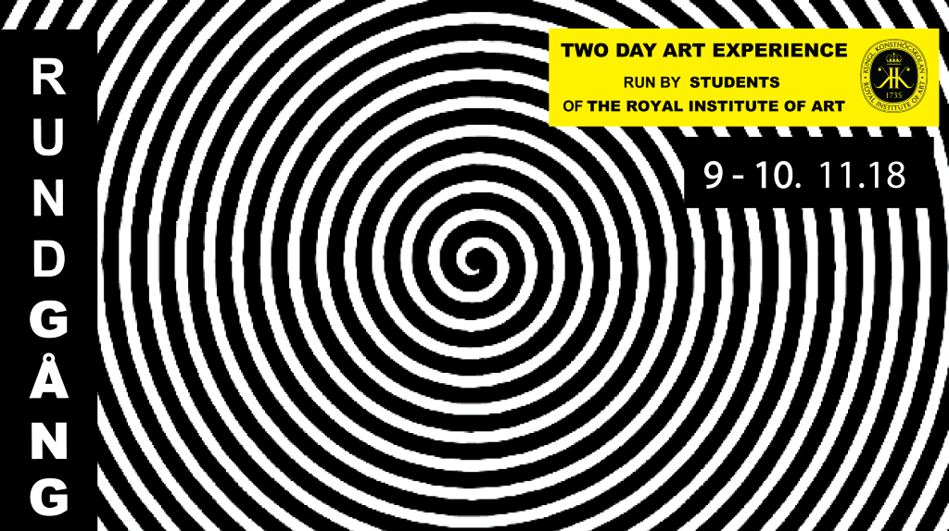

RUNDGÅNG 9-10 november, 2018

Välkommen till 2018 års upplaga av Rundgång på Kungl. Konsthögskolan. Studenterna bjuder in till en späckad konstupplevelse för allmänhet och press. Under två dagar öppnas dörrarna till skolan och vi visar utställningar i ett öppet ateljéformat. Studenterna producerar programpunkter, sidoevent och guidar besökare runt i skolans lokaler. Vernissagedagen avslutas med stor fest!

Öppettider:
Fredag 9/11 kl 16-21
Lördag 10/11 kl 12-17

Vernissage 9/11 kl.16
Rundgång invigs med välkomstceremoni av studenter i entrén till Kungl. Konsthögskolans huvudbyggnad på Skeppsholmen, Flaggmansvägen 1, Stockholm.

Fest 9/11 kl.21-01
Studenterna arrangerar öppningsfest i Muralen på skolan. Föranmälan krävs.

Konceptet Rundgång kommer från Tyskland och omfattar utställningar i ett öppet atljéformat, rundabordssamtal och sido event. Rundgång görs alltid av studenter som deltar i alla aspekter av evenemanget.

Deltagande studenter: Lina Eriksson, Natasha Mezheven, Afrang Nordlöf Malekian, Erik Thornqvist, Sara Nielsen Bonde, Joline Uvman, Natsumi Tanaka, Roger Smeby, Sophie Vukovic, Mercedes Ardelius Blane, Linda Sestrajcic, Malin Petersson, Lisa Lundgren, Eugene Sundelius von Rosen, Valentine Isaeus-Berlin, Karon Nilzén, Lucia Flores, Linnea Lindberg, Adam Gustafsson, Oscar Kaleva Karlsson, Vasilis Sjögren Tzanetopoulos, Mattias Andersson, Anneli Ström-Villaseca, Sarali Borg, Lior Nonne Malue Hansen, Olga Krüssenberg, Tora Schultz Larsen, Izabel Lïndh Färnstrand, Tora Wallander, Simon Ferner, Sara Ekholm Eriksson, Sonia Sagan, Alex Mahmoud Valijani, Adrian Altman, Sophie Hundbiss, Layla Nabi, Malin Norberg, Lina Schwentke, Alice Håkansson, Victoria Verseau, Anton Brolin, Christopher Long, Emilie Palmelund, Aldo Zetterman, Adrian Olas, Marta Badenska Hammarberg, Adolf Smári Unnarsson, Hannah Clarkson, Hampus Wernemyr och många fler.

RUNDGÅNG November 9-10, 2018

Welcome to the 2018 edition of Rundgång at The Royal Institute of Art, a total art experience run by students of the school. Mejan opens its doors to the public and press during two days when students show exhibitions in an open studio format. They produce program, side events and guide visitors around in the premises of the school. The opening day ends with a big party!

Opening hours:
9/11 Friday 4 pm - 9 pm
10/11 Saturday 12 am - 7pm

Opening 9/11 4 pm
Rundgång is inaugurated with a Welcome ceremony by the students in the entrance of the main building at The Royal Institute of Art at Skeppsholmen, Flaggmansvägen 1, Stockholm.

Party 9/11 9 pm - 1 am
The Students arrange an opening party in Muralen at the school. Pre-registration is required.

The concept Rundgång comes from Germany and encompasses exhibitions in an open studio format, roundtable discussions and side events. Rundgång is always run by students participating in all aspects of the event and its programs as moderators, exhibition guides, and side event producers.

Participating students: Lina Eriksson, Natasha Mezheven, Afrang Nordlöf Malekian, Erik Thornqvist, Sara Nielsen Bonde, Joline Uvman, Natsumi Tanaka, Roger Smeby, Sophie Vukovic, Mercedes Ardelius Blane, Linda Sestrajcic, Malin Petersson, Lisa Lundgren, Eugene Sundelius von Rosen, Valentine Isaeus-Berlin, Karon Nilzén, Lucia Flores, Linnea Lindberg, Adam Gustafsson, Oscar Kaleva Karlsson, Vasilis Sjögren Tzanetopoulos, Mattias Andersson, Anneli Ström-Villaseca, Sarali Borg, Lior Nonne Malue Hansen, Olga Krüssenberg, Tora Schultz Larsen, Izabel Lïndh Färnstrand, Tora Wallander, Simon Ferner, Sara Ekholm Eriksson, Sonia Sagan, Alex Mahmoud Valijani, Adrian Altman, Sophie Hundbiss, Layla Nabi, Malin Norberg, Lina Schwentke, Alice Håkansson, Victoria Verseau, Anton Brolin, Christopher Long, Emilie Palmelund, Aldo Zetterman, Adrian Olas, Marta Badenska Hammarberg, Adolf Smári Unnarsson, Hannah Clarkson, Hampus Wernemyr and many more.

